Hirvipata
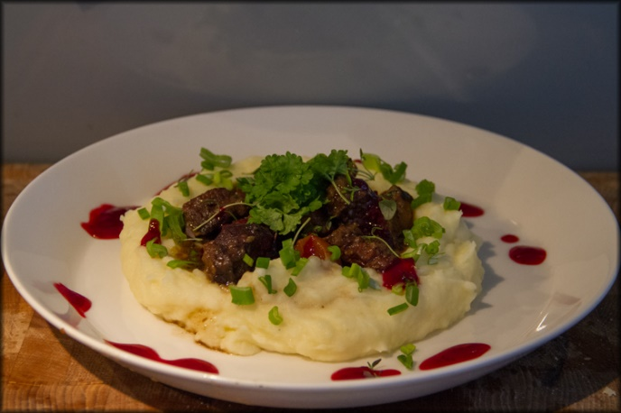

- 800g hirven palapaistia
- 1 palsternakka
- ½ pienehkö lanttu
- 2 porkkanaa
- 1 iso sipuli
- vehnäjauhoja
- noin 3 dl punaviiniä
- lihalientä
- 3 valkosipulin kynttä
- 3 laakerin lehteä
- persiljaa
- timjamia
- kevätsipulia
- suolaa
- pippuria

- Kuumenna uuni 225 asteeseen ja voitele uunivuoka.
- Kuori ja paloittele vihannekset, kuullota niitä pannulla voi-öljyseoksessa muutama minuutti.
- Laita vihannekset voideltuun vuokaan ja paahda niitä uunissa noin 15-20 minuuttia. Sekaan voi heittää timjamin oksia.
- Pyörittele paloiteltu hirven liha vehnäjauhoissa ja ruskista palat nopeasti pannulla. Tai jos käytät haudutuksessa valurautapataa, niin ruskistuksen voi tehdä suoraan padassa.
- Lisää pataan lihojen sekaan paahdetut kasvikset, lihalientä niin että lihat juuri peittyvät, veitsen lappeella murskatut valkosipulin kynnet, punaviini, laakerin lehdet ja timjamin oksia.
- Hauduta miedolla lämmöllä kypsäksi. Itse haudutin leivinuunissa yön yli noin 12 tuntia. Uunin lämpö oli alussa noin 100 astetta ja kun otin padan pois niin lämpöä oli vielä 60 astetta. Liha pysyi vielä koossa, mutta oikein herahti suuhun. Haudutusaika riippuu myös mitä eläimen osaa käytetään. Tarkkaile siis kypsyysastetta ja ettei pata pääse kuivumaan.
- Kun pata on valmista, tarjoile perunamuusin kera. Ripottele koristeeksi pilkottua kevätsipulia, persiljaa ja timjamin lehtiä. Annoksen viimeistelee puolukkahyytelö.

